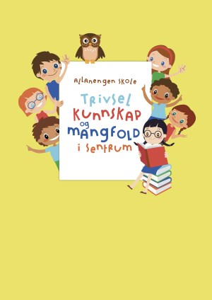
Ukeplan for Innføring 1, uke 40

Timeplan
Mandag  Monday  29.09 | 08.30-09.15  Norsk:  Stasjoner:  P:Bibliotek  W: repetisjon lesing  A: repetisjon begrep | 09.30-11.00  Norsk:  Ukeplan  Ukas ord og begrep  Gjennomgang av lekser | 11.30-13.00  Norsk:  Begrepsbok  Ukas bokstav  Les og skriv: Mat | Gå til skolen aksjon fortsetter!  Vi oppforder alle barn til å gå eller sykle!
Tirsdag  Tuesday  30.09 | 08.30-09.15  Norsk:  Sjekk av lekser + gjennomgang av lekser. | 09.30-11.00  Gym:  Dogdeball  Husk gymtøy og skiftetøy. Vi dusjer etter gymtimen! | 11.30-13.00  Matematikk:  Vi jobber i egen mattebok.  Norsk:  AskiRaski
Onsdag  Wednesday  01.10 | 08.30-09.15  Engelsk:  Food | 09.30-11.00  Norsk:  Muntlig øving med ukas ord og begrep.  Brannvern | 11.30-13.00  Stasjonsarbeid  Lesestasjon  Skrivestasjon  Spillstasjon | 13.10-14.00:  Leksehjelp
Torsdag  Thursday  02.10 | 08.30-09.15  Norsk:  Skriftlig øving med ukas ord og begrep | 09.30-11.00  Uteskole: Vi drar til Stellaplassen sammen med makkerklassen vår | 11.30-13.00  Vi skal lage tomatsuppe.  Husk klær etter vær!  Matpakke og drikke.
Fredag  Friday  03.10 | 08.30-09.15  Musikk  Høstsanger og ringleker | 09.30-11.00  Matematikk  Vi jobber i egen mattebok + Salabymatte | 11.30-13.00  Kunst & Håndverk  Drømmefanger  Lage eget bokmerke | Ønsker dere alle en riktig god høstferie

Lekseplan
Til tirsdag | Les side 29 i ABC-en boka.  Tre ganger sammen med en voksen. | Skriv minst 3 setninger fra leseleksen din. Føres inn i finskriftboka | Øv muntlig på ukas begrep i begrepsboka | Ukelekse i matematikk:  Gjør mattearket om addisjon. Skriv svarene på arket.
Til onsdag | Les side 30 i ABC-en boka.  Tre ganger sammen med en voksen. | Skriv minst 3 setninger fra leseleksen din. Føres inn i finskriftboka | Øv muntlig på ukas begrep i begrepsboka
Til torsdag | Les side 31 i ABC-en boka.  Tre ganger sammen med en voksen. | Skriv minst 3 setninger fra leseleksen din. Føres inn i finskriftboka | Øv muntlig på ukas begrep i begrepsboka
Til fredag | Les side 32 i ABC-en boka.  Tre ganger sammen med en voksen. | Skriv minst 3 setninger fra leseleksen din. Føres inn i finskriftboka | Øv muntlig på ukas begrep i begrepsboka
Månedens verdi | Vennskap
Mål | Jeg kan være en god venn, både med den som er lik og ulik meg. Jeg vil lære om andre kulturer, og tørr å bli kjent med barn fra andre land.

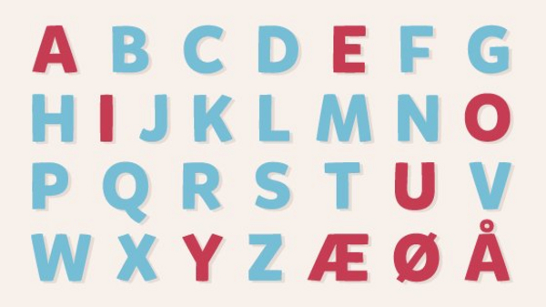 | Alfabetet vårt består av 29 bokstaver.  De røde bokstavene er vokaler.  De blå bokstavene er konsonanter | Tier-venner: er to tall som til sammen blir 10  1 + 9 =10 2 + 8 = 10  3 + 7= 10 4 + 6= 10  5+5= 10 0 + 10 =10

Ukas tema er: mat  Ukas begrep:  Et brød  En ost  Et syltetøy  Et egg  En jogurt  En fisk  En kylling  En pizza | Ei/en pølse  Ris  Pasta  En paprika  En agurk  En tomat  En banan  Et eple  En appelsin  Ei/en kake | Vann  Melk  Å spise  Å drikke  Frokost  Lunsj  Middag  Kveldsmat  Hva er din favoritt matrett og din favoritt drikke?

Beskjeder/info

Hei. Gå til skolen aksjonen fortsetter. Denne uken skal vi lære om mat og drikke. Jeg har kontaktlærertime på onsdager fra kl 08.30-09.15 og fra kl 13.00-14.00. Minner ellers om at det er leksehjelp på onsdager, da slutter elevene kl 14.00. Turdag blir på torsdager, denne torsdagen skal vi lage tomatsuppe. Minner om at det i neste uke (uke 41) er høstferie, og derfor ingen skole denne uken. Vanlig skole igjen fra og med mandag 13.oktober i uke 42.
Hilsen Alexander og Wasan
Kontaktinfo
Epost  Eivind.alexander.edgren@kristiansund.kommune.no  Tlf: 45210252 | Allanengen skoles hjemmeside  https://www.minskole.no/allanengen | Telefon sentralbord  71 57 55 50
Jeg har kontaktlærertime på onsdager fra kl.08.30 – 09.15. Ta kontakt via Visma appen hvis dere lurer på noe.

